Муниципальное общеобразовательное учреждение
средняя общеобразовательная школа №6
станицы Октябрьской Краснодарского края

по химии в 10 классе
на тему:

24 ноября 2011 г.

Открытый урок по химии
в 10 классе по теме:
«Обобщение и систематизация знаний по теме: «Углеводороды».
«Генетические ряды углеводородов».

Цели урока:
- Повторить, обобщить и закрепить знания и умения, полученные при изучении данной темы; уметь классифицировать углеводороды, сравнивать их состав, строение, свойства; устанавливать причинно-следственные связи (состав, строение, свойства, применение).
- Уметь разъяснять на примерах причины многообразия органических веществ, материальное единство неорганических и органических веществ.
- Уметь составлять уравнения химических реакций, раскрывающих генетические связи между углеводородами различных гомологических рядов.
- Развивать познавательную активность, используя нестандартные задания; вырабатывать навыки логического мышления, а также делать выводы; объяснять ход эксперимента, выделять главное, сравнивать, обобщать.
- Прививать интерес к химии, знакомить с ее ролью на современном этапе.

Тип урока: урок обобщения и систематизации полученных знаний.

Методы: решение качественных и расчетных задач, самостоятельная работа.

Оборудование: Модели всех представителей углеводородов, таблицы генетической
взаимосвязи углеводородов.

ХОД УРОКА.
I. Организационный момент.
Взаимное приветствие друг друга, фиксация отсутствующих, проверка готовности к уроку.

II. Вступительное слово учителя.
Учитель. Мы закончили изучение темы «Углеводороды». Сегодня на уроке обобщим знания по строению, свойствам, изомерии данных соединений.
Любые природные предметы и явления изучаются в их взаимосвязи. Среди множества видов связей можно выделить такие, которые указывают, что первично, а что вторично, как одни объекты или явления порождают другие. Такие виды связей называются генетическими.
Между гомологическими рядами углеводородов существует генетическая связь, которая обнаруживается в процессе взаимного превращения этих веществ.

III. Работа по теме урока.
- Первый вопрос, который мы рассматриваем, – это состав, классификация и номенклатура углеводородов.
Укажите класс соединений и дайте название следующим веществам:
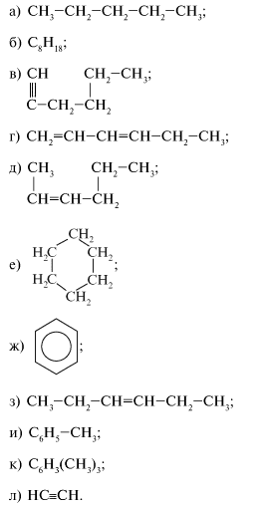
Формулы веществ написаны на плакате и вывешены на доске. Учащиеся с места по очереди называют вещества и указывают класс соединения.

Гомологи: а) и б); ж) и и); в) и к)
Изомеры: в) и г); д)з) и е)

- Одно из общих свойств углеводородов – наличие явления изомерии.
Вопросы классу:
- Какое явление называется изомерией?
- Какие виды изомерии бывают?
- Для каких углеводородов характерна пространственная изомерия?
- Какие углеводороды проявляют изомерию классов?
- Какие вещества называются гомологами?
Из приведенных выше веществ выберите а) гомологов, б) изомеров.

- Учитель. Между гомологическими рядами существует генетическая взаимосвязь, которая прослеживается при взаимном превращении веществ. Богатейшие природные источники углеводородов – нефть и природный газ.
Для перехода от одной группы к другой используют процессы: дегидрирование, гидрирование, циклообразование и другие. Большое значение имеют разработки наших русских ученых – Н.Д.Зелинского, В.В.Марковникова, Б.А.Казанского, М.Г.Кучерова.
Решение цепочек превращений, отражающих
генетическую взаимосвязь углеводородов.
- Два человека решают две цепочки за досками:
С₂Н₆ → С₂Н₄ → С₂Н₂ → С₆Н₆ → С₆Н₆Сl₆; 1 - учащийся
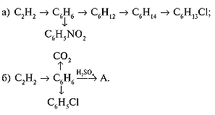2- учащийся только под а)
- Один человек на доске решает цепочку повышенного уровня сложности:
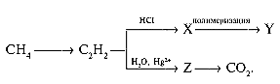
- Весь остальной класс решает общую цепочку, по очереди выходя к доске:

СаСО₃ → СаО → СаС₂ → С₂Н₂ ^{тримеризация, С(акт)} Х ^{+ Сl2, FeCl3} A

^{H2, Ni} Y ^{H2O, H3PO4} B
Проверка цепочек за досками №1 (а и б), №2.

- При изучении темы «Углеводороды» часто решаются расчетные, экспериментальные задачи, в которых используются индивидуальные свойства веществ.

Решение качественных задач.
- Два человека за досками решают качественные задачи, оформленные в виде индивидуальных карточек:
Карточка 1.
В двух емкостях находятся пропан и пропин. Определите вещества с помощью качественных реакций, подтвердив уравнениями реакций.
Ответ: Пропустить оба вещества через бромную или йодную воду. Где находился пропин-бромная вода обесцветится.
Карточка 2.
В трех емкостях находятся этан, этен и этин. Как распознать, где какой газ находится. Напишите уравнения соответствующих реакций.
Ответ: Распознать можно по характеру пламени при сжигании каждого газа. Этан горит бесцветно-синим пламенем, этилен ярким желтым, ацетилен – коптящим пламенем.
- Все остальные (желающие) решают качественную задачу на основной доске с поддержкой класса:
Карточка 3.
В одном цилиндре находятся метан и пропен. Как разделить данную смесь? Напишите соответствующие реакции.
Ответ. Через газовую смесь пропускают бромную воду:
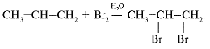
Чистый метан остается в виде газа. Образовавшийся 1,2-дибромпропан обрабатывают цинком:
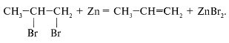
Чистый пропен выделяется в виде газа.

Проверка решений задач из карточек 1 и 2.

Решение расчетных задач.
- Два человека за досками решают задачи по карточкам:
Карточка 1.
Установите молекулярную формулу углеводорода, если известно, что в его составе 80% углерода, 20% водорода, а относительная плотность паров по воздуху 1,034.
Карточка 2.
Вычислите массу 96%-ного этилового спирта, которую можно получить реакцией гидратации этилена объемом 67,2 л.

- Один человек вместе с классом решает задачу на основной доске:
Карточка 3.
При сжигании 4,4 г неизвестного углеводорода выделилось 6,72 л углекислого газа и 7,2 г воды. Выведите формулу этого углеводорода, если его относительная плотность по водороду равна 22.

Проверка решений задач из карточек 1 и 2.

IV. Анализ оценок за урок.
V. Домашнее задание: повторить все по теме «Углеводороды» + решить цепочку превращений: CO₂
↑
СН₄ → С₂Н₂ → С₆Н₆ ^{+HNO3} A
↓ ^{H2SO4}
C₆H₅Cl

Карточка 1.
В двух емкостях находятся пропан и пропин. Определите вещества с помощью качественных реакций, подтвердив уравнениями реакций.

Карточка 2.
В трех емкостях находятся этан, этен и этин. Как распознать, где какой газ находится. Напишите уравнения соответствующих реакций.

Карточка 1.
Установите молекулярную формулу углеводорода, если известно, что в его составе 80% углерода, 20% водорода, а относительная плотность паров по воздуху 1,034.

Карточка 2.
Вычислите массу 96%-ного этилового спирта, которую можно получить реакцией гидратации этилена объемом 67,2 л.

